Zgjedhjet Vendore Diber dhe legjislacioni
mbi Qeverisjen Vendore

Zgjedhjet vendore te Qershorit 2019 sollen Kryetar dhe Keshilltare te rinj ne skenen politike vendore.
Keshilli Bashkiak Diber perbehet nga 31 Keshilltare, ku keshilltaret aktuale u betuan ne mbledhjen e pare te Keshillit Bashkiak ne Gusht 2019.
Keshilli perbehet nga nje larmishmeri sa i perket partive politike, te cilet kane siguruar mandate ne legjislaturen e re.
Aktualisht Keshilli Bashkiak Diber perbehet nga perfaqesues te ketyre partive politike.
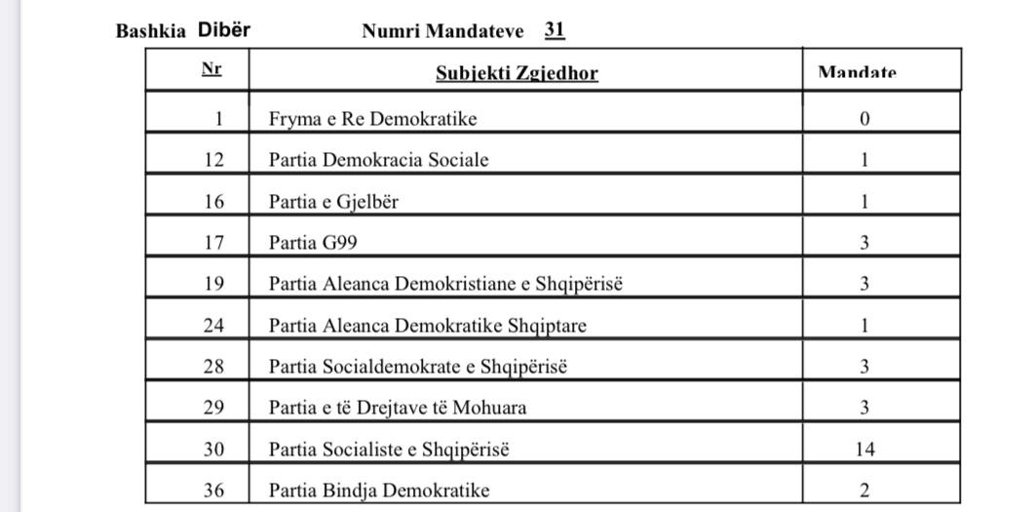
Per te njohur kandidatet e ketyre partive politike, ju lutem vizitoni linkun http://dibra.gov.al/anetaret-e-keshillit/.

Legjislacion vendor;
Qeverisja vendore funksionon mbi bazen e Kushtetutes, Dokumenteve nderkombetare te ratifikuara nga parlamenti (Karta Europiane e Autonomise Vendore), si dhe Ligjit per Qeverisjen vendore, qe sherben sin je lloj kushtetute vendore per ushtrimin e funksioneve dhe kompetencave te Bashkive dhe Keshillave Bashkiake.
Njësitë e vetëqeverisjes vendore janë bashkitë dhe qarqet, të cilat realizojnë vetëqeverisjen vendore në Republikën e Shqipërisë.
Bashkia është njësi bazë e vetëqeverisjes vendore.
Qarku është njësi e nivelit të dytë të vetëqeverisjes vendore.
Qarku përfaqëson një unitet administrativo-territorial, të përbërë nga disa bashki me lidhje gjeografike, tradicionale, ekonomike, sociale dhe interesa të përbashkët. Kufijtë e qarkut përputhen me kufijtë e bashkive që e përbëjnë atë. Qendra e qarkut vendoset në një nga bashkitë që përfshihen në të. Shtrirja territoriale, emri dhe qendra e qarkut përcaktohen me ligj.

Bashkia përfaqëson një unitet administrativo-territorial dhe bashkësi banorësh. Bashkitë, shtrirja territoriale, emri dhe qyteti qendër i saj përcaktohen me ligj.
Bashkite ne thelb kane transparencen dhe konsultimin publik, lidhjen e te zgjedhurve dhe zgjedhesve. Ligji e percakton qarte qe: Njësitë e vetëqeverisjes vendore garantojnë për publikun transparencën e veprimtarisë së tyre.
Bashkite sipas ligjit jane pergjegjese per ushtrimin e funksioneve ne fushen e;
- Infrastruktures
- Largimit te mbeturinave
- Dekorit publik
- Furnizimit me uje te pijshem
- Planifikimit te territorit
- Transportit publik
- Varrezat publike
- Sherbimet social-kulturore
- Mbrotja e mjedisit
- Bujqesia dhe zhvillimi rural
- Zhvillimi ekonomik
- Siguria publike
- Ujitje dhe kullim
- Pyje dhe kullota
- Mbrojtja nga zjarri
- Arsimi
- Dhe rruget rurale

KESHILLI BASHKIAK eshte organi vendimmarres i Bashkise dhe eshte I zgjedhur sipas dispozitave te percaktuara ne Kodin Zgjedhor te Republikes se Shqiperise.
Mandati i Keshilltarit jepet me vendim te Keshillit Bashkiak dhe mund te humbase vetem ne rastet e parashikuara ne Nenin 49 te Ligjit 139/2015.
KESHILLI BASHKIAK ka këto detyra dhe kompetenca:
a) zgjedh nga përbërja e vet komisionet e këshillit dhe miraton rregulloren e brendshme të funksionimit të vet;
b) zgjedh, duke respektuar ligjin për barazinë gjinore, kryetarin dhe zëvendëskryetarët e këshillit dhe i shkarkon ata; c) emëron dhe shkarkon sekretarin e këshillit bashkiak;
ç) miraton nivelin e pagave e të shpërblimeve të punonjësve e të personave të tjerë, të zgjedhur ose të emëruar, në përputhje me legjislacionin në fuqi;
d) miraton aktet e themelimit të ndërmarrjeve, shoqërive tregtare, si dhe të personave të tjerë juridikë që krijon vetë ose me të cilët është bashkëthemelues;
dh) miraton buxhetin dhe ndryshimet e tij. Në vendimin për miratimin e buxhetit miraton, gjithashtu, edhe numrin e maksimal të punonjësve të bashkisë, si dhe të njësive e institucioneve buxhetore në varësi të bashkisë; e) miraton tjetërsimin e pronave të tretëve;
e/1) miraton dhënien në përdorim të pronave të tretëve ose dhënien për zhvillim të pronës nëpërmjet bashkëpunimit me subjekte private;
ë) organizon dhe mbikëqyr kontrollin e brendshëm të bashkisë;
f) vendos për taksat e tarifat vendore, sipas këtij ligji dhe legjislacionit tjetër në fuqi; g) vendos për marrjen e kredive dhe shlyerjen e detyrimeve ndaj të tretëve;
gj)vendos për krijimin e institucioneve të përbashkëta me njësi të tjera të vetëqeverisjes vendore, përfshirë subjektin e kompetencave të përbashkëta ose me persona të tretë;
h) vendos për fillimin e procedurave gjyqësore për çështje të kompetencës së vet;
i) zgjedh përfaqësuesit e këshillit bashkiak në këshillin e qarkut, të cilët, në jo më pak se 50 për qind të tyre, duhet t’i përkasin gjinisë më pak të përfaqësuar;
j) vendos për dhënien ose deklarimin e mbarimit të mandatit të këshilltarit, kur ekzistojnë kushtet e parashikuara në nenin 49 të këtij ligji;
k) miraton norma, standarde e kritere për rregullimin dhe disiplinimin e funksioneve që i janë dhënë atij me ligj, si dhe për mbrojtjen e garantimin e interesit publik;
l) vendos për simbolet e bashkisë; ll) vendos për emërtimin e rrugëve, shesheve, territoreve, institucioneve dhe objekteve në juridiksionin e bashkisë;
m) jep tituj nderi dhe stimuj;
n)vendos për rregullat, procedurat dhe mënyrat e realizimit të funksioneve të deleguara, në bazë dhe për zbatim të ligjit, me të cilin bëhet ky delegim te bashkia.

Nga ana tjeter edhe Kryetari i Bashkise ushtron keto detyra dhe kompetenca:
a) ushtron të gjitha kompetencat në kryerjen e funksioneve të bashkisë, me përjashtim të atyre që janë kompetencë vetëm e këshillit përkatës;
b) zbaton aktet e këshillit;
c) merr masa për përgatitjen e materialeve të mbledhjeve për këshillin bashkiak, në përputhje me rendin e ditës së përcaktuar nga këshilli, si dhe për probleme që kërkon ai vetë;
ç) raporton në këshill për gjendjen ekonomiko-financiare të bashkisë dhe njësive administrative përbërëse të paktën çdo 6 muaj ose sa herë kërkohet nga këshilli;
d) raporton para këshillit sa herë kërkohet prej tij për probleme të tjera që kanë të bëjnë me funksionet e bashkisë;
dh) është anëtar i këshillit të qarkut;
e) emëron, duke respektuar ligjin për barazinë gjinore, zëvendëskryetarin/zëvendëskryetarët e bashkisë dhe i shkarkon ata;
ë) emëron, duke respektuar ligjin për barazinë gjinore, administratorët e njësive administrative /lagjeve dhe i shkarkon ata;
f) vendos për emërimin ose shkarkimin e anëtarëve të organeve drejtuese të shoqërive tregtare në pronësi të bashkisë, si dhe drejtuesit e ndërmarrjeve e të institucioneve në varësi;
g) emëron dhe shkarkon punonjësit e tjerë të strukturave dhe njësive në varësi të bashkisë, përveç kur parashikohet ndryshe në ligjin për nëpunësin civil;
gj) ushtron të drejtat dhe siguron plotësimin e të gjitha detyrimeve që i janë ngarkuar bashkisë si person juridik dhe është përfaqësuesi i saj në marrëdhëniet me të tretët;
h) merr masa për kualifikimin dhe trajnimin e personelit të administratës, të institucioneve arsimore, sociale, kulturore e sportive;
i) kthen për rishqyrtim jo më shumë se një herë në këshill vendime, kur vëren se ato cenojnë interesa të bashkësisë. Në rastin e kthimit të vendimit të këshillit nga kryetari i bashkisë, këshilli mund të miratojë të njëjtin vendim vetëm me shumicën e votave, në prani të më shumë se gjysmës së të gjithë anëtarëve;
j) miraton strukturën, organikën e kategoritë /klasat e pagave për çdo pozicion të shërbimit civil dhe rregulloret bazë të administratës së bashkisë dhe të njësive e institucioneve buxhetore në varësi të bashkisë, në përputhje me legjislacionin në fuqi;
k) emëron dhe shkarkon nëpunësit vendorë për barazinë gjinore;
l) kujdeset për mbledhjen dhe përpunimin e statistikave vendore, të ndara sipas gjinisë, dhe siguron publikimin e tyre.

Keshilli Bashkiak si dhe Kryetari i Bashkise jane njesi perberese te Bashkise dhe si te tilla punojne se bashku per te marre vendime dhe zbatuar ato ne funksion te vetem te interesit te qytetareve.

